Pressmeddelande
21 november 2012

Media Markt i Gallerian har Sveriges största utbud
av årets julklapp
Media Markt fortsätter att visa sig överlägsna på sitt breda sortiment. Enligt Elektronikbranschen och HUI är det robotdammsugaren och hörlurar som kommer att vara årets julklappar och Media Markt är överlägset störst på båda produktgrupperna.

Den 15 november tillkännagav Elektronikbranschen att årets julklapp är robotdammsugare. Idag offentliggjorde HUI Research sitt val av julklapp – det blev hörlurar. Hos Media Markt i Gallerian kan kunder handla av Sveriges största utbud av hörlurar. Du finner 567 olika varianter längst 15 meter vägg från cirka 40 olika leverantörer i prisklasser från 49 kr till cirka 7000 kr. Du hittar storsäljaren som Monster, Beats by Dr Dre och SMS Audio by 50 Cent.

- ”Faktum att 2 av 2 hittills utnämnda julklappar är produkter som vi inte bara är prisledande på utan vi har också ofantligt mycket mer att välja på än någon konkurrent bådar gott inför julhandeln” Mikael Hagman, Sverigechef
- Vi erbjuder tio olika modeller av robotdammsugaren i vår webbshop och totalt har vi sju olika varumärken, med 21 olika modeller spridda i våra varuhus. Det är mer än någon av våra konkurrenter” Magnus Pettersson, E-handelschef

Media Markts ambition och intention är fortfarande att bli den största aktören inom hemelektronik i Sverige. Med årets julklappsnomineringar så visar Media Markt att dom tror på ett brett sortiment så att kunderna kan välja och vraka av det senaste marknaden har att erbjuda.

Media Markt har varit etablerade i Sverige i sex år och företaget ser ett ökat intresse från kunderna och en stark efterfrågan av märkesvaror till låga priser i många produktkategorier. Att erbjuda det största och bredaste sortimentet av årets julklappar är ett bevis för att man menar allvar med sitt mål om att bli störst i Sverige.

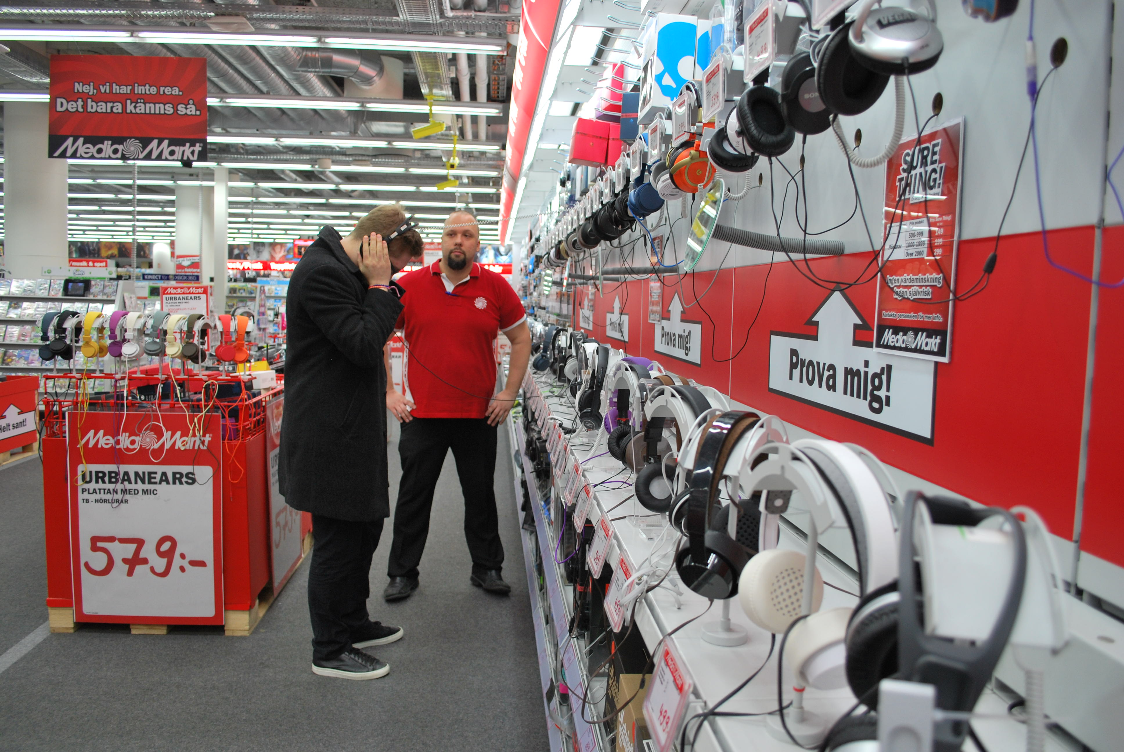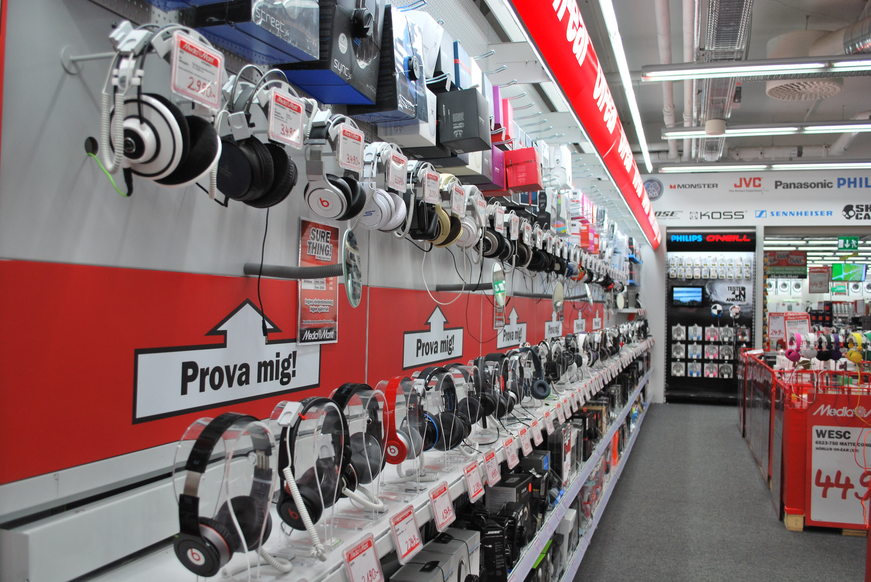

För ytterligare information vänligen kontakta:

Philip Sibirzeff, Presskontakt, 0708-107 779, mail: philip.sibirzeff@mslgroup.com
Anna Sjödin, Kommunikationschef, 0734-154 292, mail: sjodina@media-saturn.com

